«Alltid sikker» - en sjekkliste for ledere hentet fra industrisamarbeidet alwayssafe.no
FORHINDRE FALLENDE GJENSTANDER - SØKELYS PÅ STILLAS
Equinor, Vår Energi og Aker BP har etablert et felles årshjul for viktige, sykliske tema – herunder fallende gjenstander. Denne sjekklisten er utviklet etter inspirasjon fra SfS sin håndbok for å forhindre fallende gjenstander, samt tiltak etter uønskede hendelser og erfaringer med tidligere læringspakker i årshjulet.
Kontekst  Stillasarbeid og arbeid i høyden er risikofylt.  En dynamisk fallende gjenstand (FG), er en gjenstand som faller ned på grunn av påvirkning fra en ytre kraft og utgjør således en betydelig sikkerhetsutfordring. | Utvalg og stikkprøver  Det du trenger for å kunne verifisere i henhold til denne sjekklisten er:  - Gjør et utplukk av aktive arbeidstillatelser og sjekk stillasarbeid og/eller arbeid i høyden  - Ha med deg SFS sin håndbok for å forhindre fallende gjenstander når du går ut i felt, da boken er fin til å illustrere god og mindre god sikringsutførelse.

# | Vurderinger | Observasjon og aksjonsbeskrivelse
1 | Stillaslogg  Gå til stillasformann – eller få tilgang til stillasloggen – og påse at den gir et tilfredsstillende bilde av status.  Sjekkpunkt  - Er alle stillas i loggen sjekket og re-sjekket i henhold til nødvendig inspeksjonsintervall?  - Er værutsatte stillas merket spesielt i stillasloggen?
2 | Tilstand på stillas i felt  Velg et antall stillas fra stillasloggen og foreta en befaring i felt – enten alene eller med stillasformann.  Sjekkpunkt  - Har stillas som er i bruk grønn tag påført dato for sjekk og re-sjekk?  - Etter uvær; blir stillas re-sjekket før det tas i bruk?  - Har noe av stillasutstyret synlige defekter/skader?  - Er det montert sparkelister?  - Er stillasplank i værutsatte stillas ekstra godt sikret (e.g. dobbel surring/streng) slik beste praksis etter granskinger anbefaler (se bilder under)?  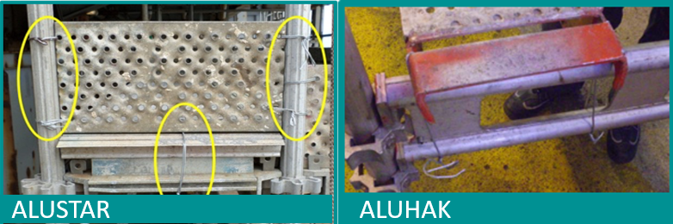
3 | Brukere av stillas  Dersom man kommer over brukere av stillas i felt under befaringen, så bør man sjekke brukerens kunnskap om stillas.  Sjekkpunkt  - Vet brukeren når stillaset sist var sjekket / re-sjekket – og vet brukeren når man eventuelt ikke kan benytte stillaset?  - Har brukeren gjennomført brukerkurs for stillas?  - Vet brukeren hvilke vektbegrensninger det er for stillaset?  - Er det åpninger i stillaset som bør tettes med duk eller mansjetter?  - Er det arbeid i nærheten (over/under) som utgjør en risiko for brukeren eller for andre?  - Er det korrekt avsperret under stillaset for det pågående arbeidet på stillaset?
4 | Stillasbygging og -riving  Basert på gjeldende arbeidstillatelser for stillasbygging denne dagen, foreta en befaring i felt for utvalgte stillasjobber. Ha gjerne med stillasformann hvis det passer for ham/henne.  Sjekkpunkt  - Innehar utførende stillasbygger(e) nødvendig kompetanse?  - Benyttes korrekt fallsikringsutstyr ved arbeid i høyden?  - Er verktøy og løse gjenstander tilstrekkelig sikret?  - Er stillas og presenning sikret med tanke på vindforhold?  - Kan stillas som bygges komme i konflikt med heis/kraner/ skyvedører, eller lignende?  - Er stillaset ansett som værutsatt? Hvis ja; sikres stillasplank i stillas ekstra godt?  - Skal stillaset merkes som værutsatt i stillasloggen?  - For riving av stillas: Er alle løse deler (potensielt fallende gjenstander) på stillasutstyr fjernet før man begynner å lange stillasutstyr?

Utført av | Dato | Installasjon | Synergireferanse

